МИНИСТЕРСТВО НАУКИ И ВЫСШЕГО ОБРАЗОВАНИЯ РОССИЙСКОЙ ФЕДЕРАЦИИ

ФЕДЕРАЛЬНОЕ ГОСУДАРСТВЕННОЕ БЮДЖЕТНОЕ ОБРАЗОВАТЕЛЬНОЕ УЧЕРЕЖДЕНИЕ ВЫСШЕГО ОБРАЗОВАНИЯ

НОВОСИБИРСКИЙ ГОСУДАРСТВЕННЫЙ ТЕХНИЧЕСКИЙ УНИВЕРСИТЕТ

Лабораторная работа №1

по дисциплине «Информационные системы»

Группа: АВТ-709

Студенты: Гунгер А.К. Тельнов Е.А. Преподаватель: Бычков М.И.

Кунгурцев К.С.

Новосибирск 2020г.

**Цель работы**

Ознакомиться с ADO.NET и источниками данных PostgreSQL.

**Задание**

1. Создать базу данных «Домашняя библиотека», содержащую две таблицы: родительскую и дочернюю. Для создания базы использовать среду СУБД Postgresql.
2. Родительская таблица должна содержать два поля. Одно из полей содержит информацию о фамилии автора книги. Другое поле содержит идентификатор автора.
3. На Windows-форме, созданной в среде Microsoft Visual Studio, расположить четыре кнопки: для инициализации соединения с базой данных, открытия и закрытия сеанса связи и для выполнения команды.
4. Объекты TextBox должны отображаться на форме только при нажатии кнопки «Инициализировать соединение». По умолчанию их содержимое должно соответствовать параметрам строки соединения.

Кнопка «Выполнить» команду должна отображаться на форме только при открытом сеансе связи.

Кнопки «Открыть соединение» и «Закрыть соединение» должны вызывать соответствующий метод объекта соединения.

Кнопка «Инициализировать соединение» должна обеспечивать инициализацию объекта соединения параметрами, содержащимися в объектах TextBox.

Объект Label должен отображать состояние соединения.

**Выполлнение**

1. Cоздали базу данных Library с таблицей authors.

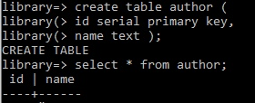

Рис. 1 Создание бд и таблицы

1. Создание Windows-формы при помощи языка  С# с использованием графических библиотек и конструктора форм. Имеет поля: хост, порт, имя бд, пользователь и пароль. При введение верных данных и нажатии на кнопку инициализация подключения происходит процесс инициализации подключения и в текстовом lebel  отображается статус подключения.

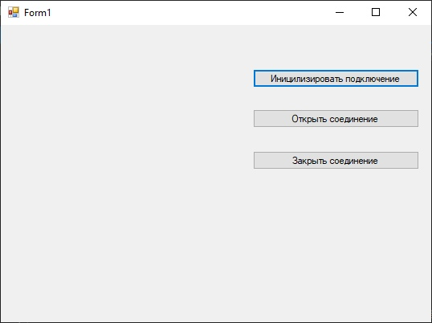

Рис. 2 Windows-форма нашей программы

1. После был прописано поведение текстовых и кнопочных элементов на главной панели.

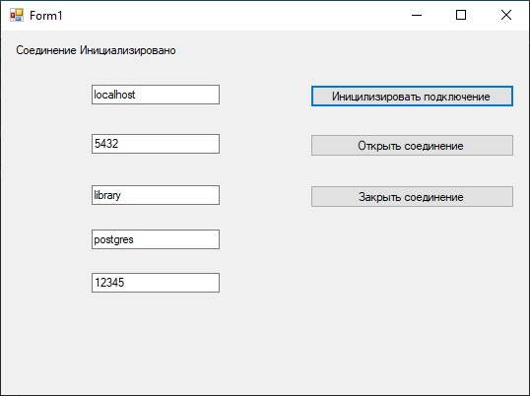

Рис. 3 Windows-форма в процессе работы при инициализации

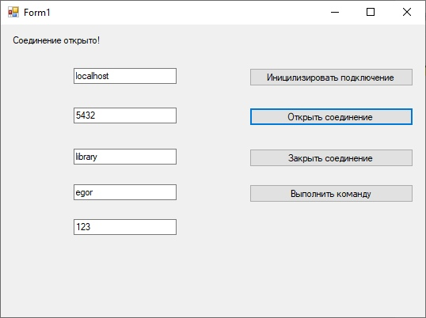

Рис. 4 Windows-форма в процессе работы при открытии соединения

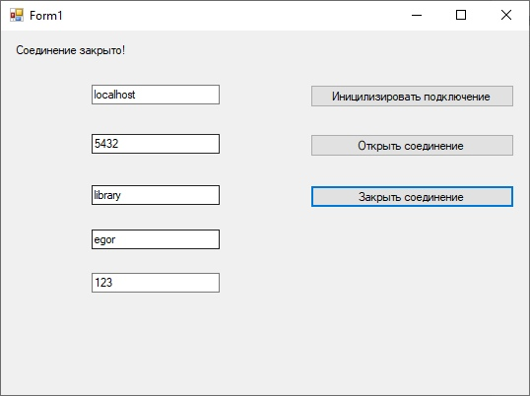

Рис. 5 Windows-форма в процессе работы при закрытии соединения

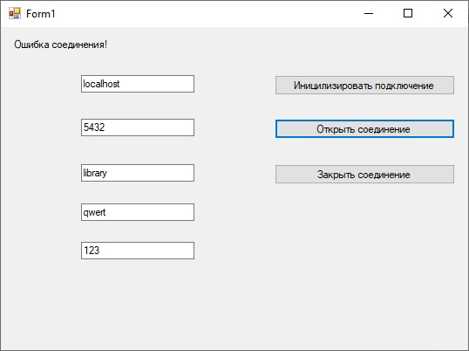

Рис. 6 Windows-форма при ошибке соединения

1. Реализация инициализации, подключения и закрытия соединения с бд при помощи таких библиотек, как Npgsql и Mono.Security

Для правильного соединения с бд в строке соединения должны содержатся: хост, номер порта подключения, название бд, имя пользователя и пароль.

При закрытии соединения идет проверка при помощи public поля-State.

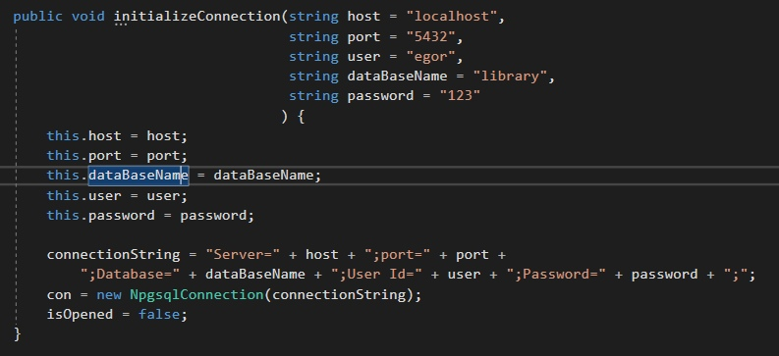

Рис. 7 Инициализация подключения к бд

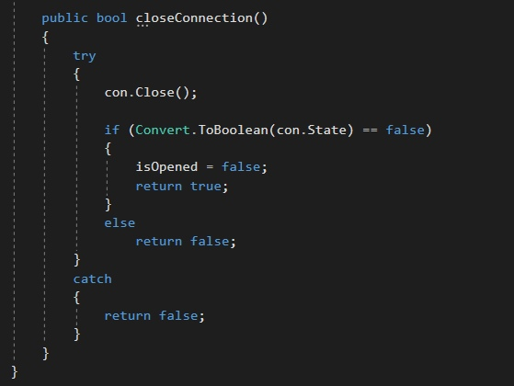

Рис. 8 Закрытие подключения к бд

**Вывод**

В процессе работы были изучены основные принципы работы библиотек для соединения с базами данных и создания простейших пользовательских интерфейсов для удобства работы и восприятия информации (в том числе полученных из бд).   
 В итоге работа была выполнена в полном объеме за 4 часа и был усвоен весь спектр знаний заложенные в 1й лабораторной работе.

**Приложение**

**Приложение А**

namespace InfSets

{

public partial class Form1 : Form

{

DataBase db;

public Form1()

{

InitializeComponent();

db = new DataBase();

}

private void button1_Click(object sender, EventArgs e)

{

if (!db.isOpened)

{

db.initializeConnection(maskedTextBox1.Text, maskedTextBox2.Text, maskedTextBox3.Text, textBox1.Text, maskedTextBox4.Text);

label1.Visible = true;

label1.Text = "Соединение Инициализировано";

maskedTextBox1.Visible = true;

maskedTextBox1.Text = db.host; // host

maskedTextBox2.Visible = true;

maskedTextBox2.Text = db.port; // port

textBox1.Visible = true;

textBox1.Text = db.dataBaseName; //db name

maskedTextBox3.Visible = true;

maskedTextBox3.Text = db.user; // user

maskedTextBox4.Visible = true;

maskedTextBox4.Text = db.password; // password

}

}

private void button2_Click(object sender, EventArgs e)

{

bool isOpened = db.openConnection();

if (isOpened)

{

label1.Text = "Соединение открыто!";

button4.Visible = true;

}

else {

label1.Text = "Ошибка соединения!";

}

}

private void button3_Click(object sender, EventArgs e)

{

bool isClosed = db.closeConnection();

if (isClosed)

{

label1.Text = "Соединение закрыто!";

button4.Visible = false;

}

else

{

label1.Text = "Ошибка закрытия соединения!";

}

}

private void maskedTextBox1_MaskInputRejected(object sender, MaskInputRejectedEventArgs e)

{

}

}

}

**Приложение Б**

|  |
| --- |
| Using System; |
|  | using System.Collections.Generic; |
|  | using System.Linq; |
|  | using System.Text; |
|  |  |
|  | using Npgsql; |
|  |  |
|  | namespace InfSets |
|  | { |
|  | class DataBase |
|  | { |
|  | public string host; |
|  | public string port; |
|  | public string user; |
|  | public string dataBaseName; |
|  | public string password; |
|  |  |
|  | public string connectionString; |
|  |  |
|  | public bool isOpened; |
|  |  |
|  | NpgsqlConnection con; |
|  |  |
|  | public DataBase() => Console.WriteLine("Класс базы данных создан!"); |
|  |  |
|  | public void initializeConnection(string host = "localhost", |
|  | string port = "5432", |
|  | string user = "egor", |
|  | string dataBaseName = "library", |
|  | string password = "123" |
|  | ) { |
|  | this.host = host; |
|  | this.port = port; |
|  | this.dataBaseName = dataBaseName; |
|  | this.user = user; |
|  | this.password = password; |
|  |  |
|  | connectionString = "Server=" + host + ";port=" + port + |
|  | ";Database=" + dataBaseName + ";User Id=" + user + ";Password=" + password + ";"; |
|  | con = new NpgsqlConnection(connectionString); |
|  | isOpened = false; |
|  | } |
|  |  |
|  | public bool openConnection() { |
|  | try |
|  | { |
|  | con.Open(); |
|  |  |
|  | if (Convert.ToBoolean(con.State) == true) |
|  | { |
|  | isOpened = true; |
|  | return true; |
|  | } |
|  | else |
|  | return false; |
|  | } |
|  | catch |
|  | { |
|  | return false; |
|  | } |
|  | } |
|  |  |
|  | public bool closeConnection() |
|  | { |
|  | try |
|  | { |
|  | con.Close(); |
|  |  |
|  | if (Convert.ToBoolean(con.State) == false) |
|  | { |
|  | isOpened = false; |
|  | return true; |
|  | } |
|  | else |
|  | return false; |
|  | } |
|  | catch |
|  | { |
|  | return false; |
|  | } |
|  | } |
|  | } |
|  | } |